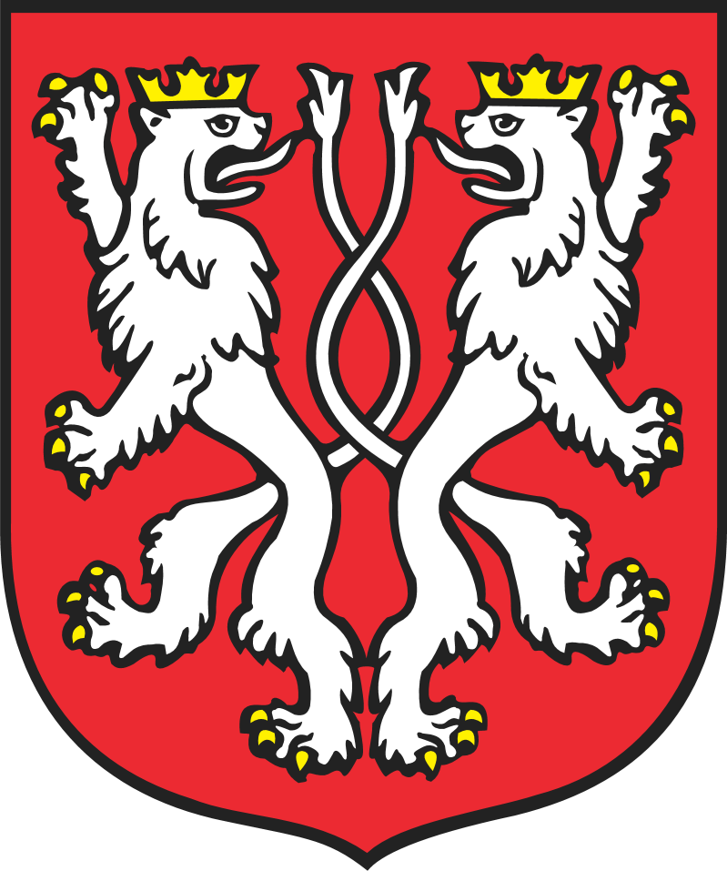

Formularz konsultacji społecznych
projektu aktualizacji dokumentu pn. „Plan zrównoważonego rozwoju publicznego transportu zbiorowego dla Gminy Kąty Wrocławskie”

Szanowni Państwo,
Burmistrz Miasta i Gminy Kąty Wrocławskie zaprasza mieszkańców Gminy Kąty Wrocławskie do udziału w konsultacjach społecznych projektu aktualizacji „Planu zrównoważonego rozwoju publicznego transportu zbiorowego dla Gminy Kąty Wrocławskie”.

Konsultacje prowadzone będą od dnia 29.07.2019 r. do dnia 19.08.2019 r. w formie przyjmowania propozycji, uwag i opinii przekazanych za pomocą załączonego formularza lub ustnie do protokołu.
Wypełnione formularze prosimy przekazać na adres dt@katywroclawskie.pl, lub dostarczyć drogą listowną na adres: Urząd Miasta i Gminy Kąty Wrocławskie, Kąty Wrocławskie Rynek-Ratusz 1, 55-080 Kąty Wrocławskie w terminie do dnia 19.08.2019. (decyduje data wpływu do urzędu).
FORMULARZ ZGŁASZANIA UWAG i WNIOSKÓW
do projektu pn.: „Plan zrównoważonego rozwoju publicznego transportu zbiorowego dla Gminy Kąty Wrocławskie”
- Informacja o zgłaszającym
1 | Wyrażam opinię jako: | [ ] osoba prywatna  [ ] reprezentując instytucję/organizację
2 | Imię i nazwisko
2 | Nazwa instytucji/organizacji (jeśli dotyczy)
2 | Telefon/e-mail*
2 | * Podanie danych osobowych jest dobrowolne. Dane osobowe nie będą wykorzystane do celów komercyjnych.
- Uwagi/wnioski zgłoszone do projektu aktualizacji dokumentu pn.: „Plan zrównoważonego rozwoju publicznego transportu zbiorowego dla Gminy Kąty Wrocławskie”
Lp. | ZAPIS W DOKUMENCIE,  DO KTÓREGO ZGŁASZANE SĄ UWAGI/WNIOSKI  (wraz z podaniem rozdziału i numeru strony) | TREŚĆ UWAGI/WNIOSKU | UZASADNIENIE UWAGI/WNIOSKU

Administratorem przekazanych danych osobowych będzie Burmistrz Miasta i Gminy Kąty Wrocławskie, mający swoją siedzibę w Katach Wrocławskich, ul. Rynek 1, 55-080 Kąty Wrocławskie. Z administratorem można kontaktować się: listownie: ul. Rynek 1, 55-080 Kąty Wrocławskie, telefonicznie: (71) 390 72 23 lub e-mailowo: rodo@katywroclawskie.pl.
Przekazane dane osobowe będziemy przetwarzać w celu przeprowadzenia konsultacji społecznych „Planu zrównoważonego rozwoju publicznego transportu zbiorowego dla Gminy Kąty Wrocławskie” na podstawie art. 6 ust. 1 lit. c rozporządzenia Parlamentu Europejskiego i Rady (UE) 2016/679 z dnia 27 kwietnia 2016 r. w sprawie ochrony osób fizycznych w związku z przetwarzaniem danych osobowych i w sprawie swobodnego przepływu takich danych oraz uchylenia dyrektywy 95/46/WE (ogólnego rozporządzenia o ochronie danych) zwanego dalej „RODO”,
Państwa dane będą przekazywane do wykonawcy projektu dokumentu „Planu zrównoważonego rozwoju publicznego transportu zbiorowego dla Gminy Kąty Wrocławskie”.
Będziemy przechowywać Państwa dane osobowe do chwili realizacji zadania, do którego dane osobowe zostały zebrane a następnie, jeśli chodzi o materiały archiwalne, przez czas wynikający z przepisów ustawy z dnia 14 lipca 1983 r. o narodowym zasobie archiwalnym i archiwach.
Zgodnie z RODO osobie, której dane przetwarzamy przysługuje:
- prawo dostępu do swoich danych oraz otrzymania ich kopii;
- prawo do sprostowania (poprawiania) swoich danych;
- prawo do ograniczenia przetwarzania danych;
- prawo do wniesienia sprzeciwu wobec przetwarzania danych;
- prawo do wniesienia skargi do Prezesa UODO (na adres Urzędu Ochrony Danych Osobowych, ul. Stawki 2, 00 - 193 Warszawa).
Podanie przez Państwa danych osobowych jest wymogiem ustawowym ale dobrowolnym, a ich niepodanie będzie skutkowało brakiem możliwości wzięcia udziału w konsultacjach. Dane nie będą przetwarzane w sposób zautomatyzowany w tym wykorzystywane do profilowania.

………..…………………………………………………………………...
Data i czytelny podpis osoby wypełniającej formularz

